CHỦ ĐỀ 2. VĂN HÓA
BÀI 4: VĂN HOÁ ẨM THỰC CỦA NGƯỜI HÀ NỘI
I. MỤC TIÊU
Sau bài học này, HS sẽ:
1. Kiến thức
- Trình bày được các yếu tố ảnh hưởng đến văn hoá ẩm thực của người Hà Nội.
- Phân tích được những biểu hiện của văn hoá ẩm thực Hà Nội.
- Giới thiệu được một vài món ăn đặc sắc của Hà Nội.
2. Năng lực
* Năng lực chung:
- Năng lực tự chủ và tự học: Biết chủ động, tích cực thực hiện nhiệm vụ nhằm hoàn thành nội dung bài học.
- Năng lực giao tiếp và hợp tác: Trao đổi, hợp tác với bạn trong nhóm hoàn thành nội dung bài học.
* Năng lực chuyên biệt:
- Năng lực phân tích: Phân tích và đánh giá được đặc điểm, giá trị và bản sắc trong văn hóa ẩm thực Hà Nội thông qua các biểu hiện cụ thể.
* Năng lực số (Digital Competence):
  - Khai thác thông tin: Biết cách sử dụng từ khóa để tìm kiếm hình ảnh, video, bài viết về các món ăn Hà Nội trên Internet; biết chọn lọc nguồn tin chính thống.
  - Sáng tạo nội dung số: Biết sử dụng các phần mềm/ứng dụng đơn giản (như Canva, PowerPoint, Word, Padlet) để thiết kế thực đơn, poster hoặc album ảnh số giới thiệu ẩm thực.
  - An toàn và bản quyền: Có ý thức trích dẫn nguồn khi sử dụng hình ảnh/thông tin từ Internet; tôn trọng quy tắc ứng xử trên môi trường mạng khi bình luận/chia sẻ sản phẩm.

3. Phẩm chất
- Có tinh thần tự học, chăm chỉ, nhiệt tình tham gia các hoạt động của bài học.
- Có ý thức giữ gìn và phát huy giá trị văn hóa ẩm thực Hà Nội.
II. THIẾT BỊ DẠY HỌC VÀ HỌC LIỆU
1. Đối với giáo viên
- SGK, SGV GDĐP Hà Nội 9.
- Giấy A0
- Máy tính, máy chiếu.
- Tranh ảnh, video, tài liệu liên quan đến bài học
- Máy tính, Tivi/Máy chiếu kết nối Internet.
- Học liệu số: Video clip về văn hóa ẩm thực Hà Nội (nguồn VTV/HanoiTV...), trang Padlet (để HS nộp sản phẩm), slide bài giảng điện tử.
2. Đối với học sinh
- SGK GDĐP Hà Nội 9.
- Đọc trước bài học trong SGK.
- SGK, tài liệu.
- Điện thoại thông minh/máy tính bảng (nếu được phép sử dụng cho mục đích học tập) để tra cứu và thiết kế.
III. TIẾN TRÌNH DẠY HỌC
A. HOẠT ĐỘNG KHỞI ĐỘNG
a. Mục tiêu: Kích thích nhu cầu tìm hiểu nội dung kiến thức bài mới.
b. Nội dung: HS trả lời câu hỏi.
c. Sản phẩm học tập: câu trả lời của HS
d. Tổ chức thực hiện:
Hiện tại: Xem tranh/video và trả lời câu hỏi.
Tích hợp số (Gợi ý):
GV tổ chức trò chơi nhanh trên Quizizz hoặc Mentimeter với câu hỏi: "Kể tên 3 món ăn Hà Nội mà em thích nhất?".
Kết quả hiện lên màn hình dưới dạng "Đám mây từ khóa" (Word Cloud).
Mục đích: Tăng tương tác và hào hứng đầu giờ.
Bước 1: GV chuyển giao nhiệm vụ học tập
GV yêu cầu HS quan sát hình ảnh và cho biết : Quan sát hình ảnh dưới đây và cho biết tên gọi của các món ăn trong hình. Nêu một vài thông tin về đặc điểm, hương vị của các món ăn đó.
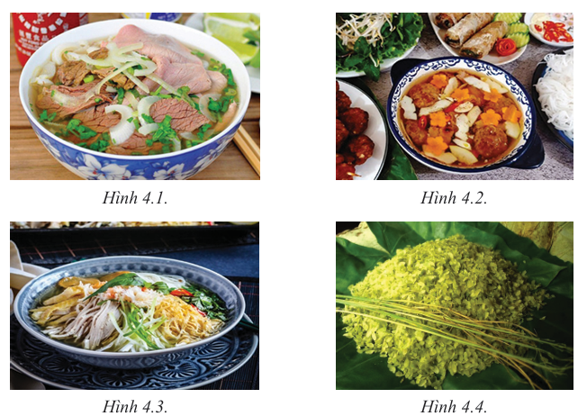
Bước 2: HS thực hiện nhiệm vụ học tập
- HS thực hiện yêu cầu.
- GV hướng dẫn, hỗ trợ HS (nếu cần thiết).
Bước 3: Báo cáo kết quả hoạt động và thảo luận
- GV mời đại diện 1-2 HS trả lời câu hỏi:
+ Hình 4.1: Phở bò Hà Nội
- Đặc điểm: Sợi phở mềm, nước dùng trong, thơm mùi xương ninh kỹ, hành, gừng nướng. Thịt bò có thể là tái, chín, nạm, gầu,...
- Hương vị: Đậm đà, thanh ngọt tự nhiên từ xương; mùi thơm đặc trưng của quế, hồi, gừng.
+ Hình 4.2: Bún chả Hà Nội
- Đặc điểm: Bao gồm bún tươi, chả nướng (thịt viên và thịt miếng), nước mắm pha kèm đu đủ ngâm chua ngọt, ăn kèm rau sống.
- Hương vị: Vị đậm đà, thơm mùi than hoa nướng, hòa quyện giữa vị ngọt – chua – cay – mặn của nước chấm.
+ Hình 4.3: Bún thang Hà Nội
- Đặc điểm: Gồm sợi bún nhỏ, trứng tráng thái chỉ, gà xé, giò lụa, nấm hương, củ cải khô… Nước dùng trong, ninh từ xương gà và tôm khô.
- Hương vị: Tinh tế, thanh tao, thể hiện sự cầu kỳ trong chế biến.
+ Hình 4.4: Cốm làng Vòng
- Đặc điểm: Cốm được làm từ nếp non, giã tay, gói trong lá sen. Là món ăn truyền thống vào mùa thu ở Hà Nội.
- Hương vị: Dẻo, thơm mùi nếp mới và lá sen, có vị ngọt nhẹ, thanh mát.
- GV mời HS khác nhận xét, bổ sung.
Bước 4: Đánh giá kết quả, thực hiện nhiệm vụ học tập
- GV đánh giá, nhận xét, chuẩn kiến thức.
- GV dẫn dắt HS vào bài học.
B. HOẠT ĐỘNG HÌNH THÀNH KIẾN THỨC
Hoạt động 1: TÌm hiểu khái niệm
a. Mục tiêu : Biết được khái niệm ẩm thực và văn hóa ẩm thực.
b. Nội dung: HS trả lời câu hỏi.
c. Sản phẩm học tập: Câu trả lời của HS.
d. Tổ chức hoạt động :
Hoạt động 1: Tìm hiểu yếu tố ảnh hưởng (Nhóm chuyên gia)
Tích hợp số: Yêu cầu các nhóm khi tìm hiểu về "Tự nhiên, Lịch sử, Xã hội" có thể sử dụng điện thoại/máy tính để tìm 1 hình ảnh minh họa thực tế trên Google cho luận điểm của mình.
Lưu ý: GV nhắc HS ghi lại nguồn ảnh (phát triển năng lực bản quyền số).
HOẠT ĐỘNG CỦA GV - HS | DỰ KIẾN SẢN PHẨM
Bước 1 : GV chuyển giao nhiệm vụ học tập  - GV yêu cầu HS làm việc cá nhân và trả lời câu hỏi :  + Thế nào là ẩm thực, văn hoá ẩm thực?  Bước 2 : HS thực hiện nhiệm vụ học tập  - HS tìm tòi thông tin và trả lời.  - GV hướng dẫn, theo dõi, hỗ trợ HS nếu cần thiết.  Bước 3 : Báo cáo kết quả hoạt động và thảo luận  - GV mời đại diện HS trả lời câu hỏi.  - GV mời đại diện các HS khác nhận xét, bổ sung. GV giúp HS tóm tắt những thông tin vừa tìm được để đúc kết thành kiến thức bài học.  Bước 4 : Đánh giá kết quả, thực hiện nhiệm vụ học tập  - GV đánh giá, nhận xét, chuẩn kiến thức và rút ra kết luận:  - GV chuyển sang nội dung mới. | 1. Khái niệm  - Ẩm thực là hoạt động ăn uống nhằm cung cấp năng lượng cho con người, bao gồm cả việc lựa chọn nguyên liệu, chế biến và thưởng thức món ăn.  - Văn hóa ẩm thực là cách con người ứng xử trong ăn uống, bao gồm tri thức dinh dưỡng, kỹ thuật chế biến, cách trang trí, thưởng thức và các nghi lễ ăn uống mang bản sắc dân tộc.
Hoạt động 2: Các yếu tố ảnh hưởng đến văn hoá ẩm thực của người Hà Nội
a. Mục tiêu : Trình bày được các yếu tố ảnh hưởng đến văn hoá ẩm thực của người Hà Nội.
b. Nội dung: HS thảo luận nhóm.
c. Sản phẩm học tập: Câu trả lời của HS.
d. Tổ chức hoạt động :
Hoạt động 2:
Tích hợp số: GV cung cấp 1 mã QR code dẫn đến một bài viết/video ngắn về nghệ thuật thưởng trà hoặc cách ăn Phở của nhà văn Thạch Lam/Vũ Bằng. HS quét mã để đọc nhanh và thảo luận.
HOẠT ĐỘNG CỦA GV - HS | DỰ KIẾN SẢN PHẨM
Bước 1 : GV chuyển giao nhiệm vụ học tập  - GV chia lớp thành 4 nhóm thảo luận :  + Nhóm 1, 3: Phân tích ảnh hưởng của đặc điểm tự nhiên đến ẩm thực Hà Nội.  + Nhóm 2, 4: Phân tích ảnh hưởng của đặc điểm cư dân đến ẩm thực Hà Nội.  Nhiệm vụ:  - Đọc tư liệu, thảo luận, ghi ý chính lên giấy A3 hoặc phiếu nhóm.  - Tóm tắt nội dung thành sơ đồ tư duy hoặc bảng tổng hợp, có ví dụ cụ thể về món ăn liên quan.  - GV trình chiếu hình ảnh:  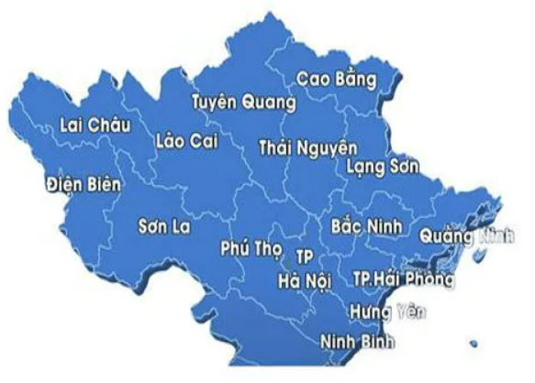  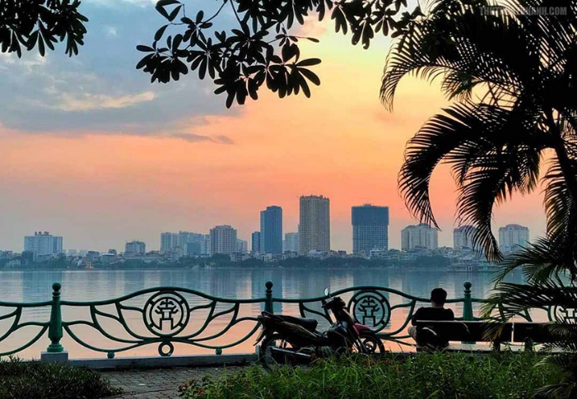  Bước 2 : HS thực hiện nhiệm vụ học tập  - HS tìm tòi thông tin và trả lời.  - GV hướng dẫn, theo dõi, hỗ trợ HS nếu cần thiết.  Bước 3 : Báo cáo kết quả hoạt động và thảo luận  - GV mời đại diện HS trả lời câu hỏi.  - GV mời đại diện các HS khác nhận xét, bổ sung. GV giúp HS tóm tắt những thông tin vừa tìm được để đúc kết thành kiến thức bài học.  Bước 4 : Đánh giá kết quả, thực hiện nhiệm vụ học tập  - GV đánh giá, nhận xét, chuẩn kiến thức và rút ra kết luận:  - GV chuyển sang nội dung mới. | 2. Các yếu tố ảnh hưởng đến văn hoá ẩm thực của người Hà Nội  a) Đặc điểm tự nhiên  - Hà Nội nằm ở trung tâm đồng bằng sông Hồng, thuận lợi cho giao lưu và tiếp nhận nguyên liệu từ rừng – biển – sông.  - Khí hậu 4 mùa rõ rệt tạo ra các món ăn theo mùa:  + Mùa Thu: Cốm làng Vòng, chả cốm.  +Mùa Hè: Bún ốc nguội, tào phớ, sấu ngâm.  - Sông hồ phong phú → cung cấp thủy sản (ốc Hồ Tây, cá chép Hồ Tây, bánh tôm,…).  b. Ảnh hưởng của đặc điểm cư dân  - Cư dân tứ chiếng, trí thức, quý tộc → yêu cầu cao về ẩm thực tinh tế, cầu kỳ.  - Giao thoa vùng miền → tiếp thu tinh hoa ẩm thực cả nước.  - Chợ truyền thống phát triển sớm → hình thành món ăn đường phố lâu đời: phở, bún chả, bún riêu,…  - Món ăn Hà Nội phản ánh nếp sống thanh lịch, tinh tế, trọng lễ nghi.
Hoạt động 3: Biểu hiện của văn hoá ẩm thực Hà Nội
a. Mục tiêu : Phân tích được những biểu hiện của văn hoá ẩm thực Hà Nội.
b. Nội dung: HS thảo luận cặp đôi.
c. Sản phẩm học tập: Câu trả lời của HS.
d. Tổ chức hoạt động :
HOẠT ĐỘNG CỦA GV - HS | DỰ KIẾN SẢN PHẨM
Bước 1 : GV chuyển giao nhiệm vụ học tập  - GV yêu cầu HS thảo luận cặp đôi với nội dung : Phân tích những biểu hiện của văn hoá ẩm thực ở Hà Nội.  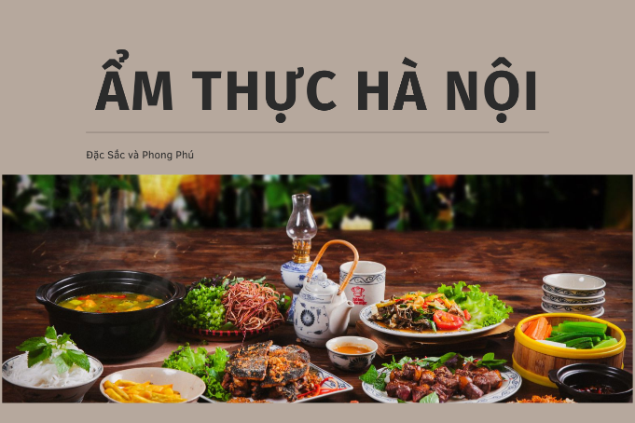  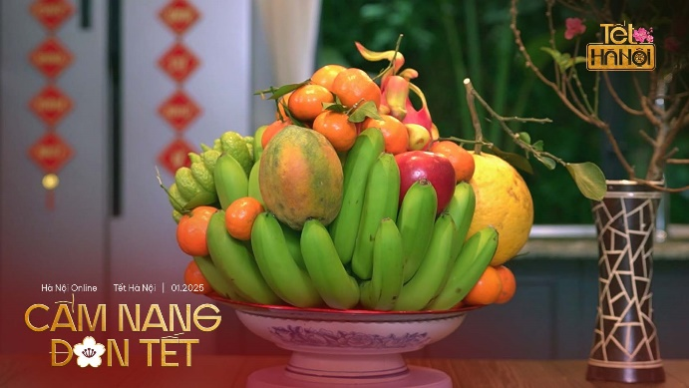  Bước 2 : HS thực hiện nhiệm vụ học tập  - HS tìm tòi thông tin và trả lời.  - GV hướng dẫn, theo dõi, hỗ trợ HS nếu cần thiết.  Bước 3 : Báo cáo kết quả hoạt động và thảo luận  - GV mời đại diện HS trả lời câu hỏi.  - GV mời đại diện các HS khác nhận xét, bổ sung. GV giúp HS tóm tắt những thông tin vừa tìm được để đúc kết thành kiến thức bài học.  Bước 4 : Đánh giá kết quả, thực hiện nhiệm vụ học tập  - GV đánh giá, nhận xét, chuẩn kiến thức và rút ra kết luận:  - GV chuyển sang nội dung mới. | 3. Biểu hiện của văn hoá ẩm thực Hà Nội  a) Nguồn nguyên liệu chế biến  - Hà Nội có nguồn thủy sản và nông sản đa dạng nhờ điều kiện tự nhiên, khí hậu thuận lợi.  - Nguyên liệu chủ yếu từ nông nghiệp (thịt bò, lợn, gà), ngư nghiệp (tôm, ốc, cua, cá), rau củ quả sạch từ ngoại thành.  - Ngày càng xuất hiện nhiều nguyên liệu nhập khẩu, làm phong phú thêm thực đơn (món Ấn, Trung, Âu…).  b) Kĩ thuật chế biến  - Phong phú:  + Qua lửa: nướng, rán, hấp, luộc, xào (bún chả, chả cá, phở…)  + Không qua lửa: ăn sống, gỏi, mắm.  + Qua trung gian: nộm, ăn tái.  - Chế biến cầu kỳ, tinh tế, chú trọng theo mùa ("Ốc tháng Mười…").  - Món ăn tiêu biểu: bánh tôm Hồ Tây, chả cá Lã Vọng, cốm làng Vòng, bánh cuốn Thanh Trì, cơm tám giò chả.  - Đồ uống đặc trưng: chè tươi, rượu Hoàng Mai, bia Hà Nội…  c) Nghệ thuật trình bày món ăn  - Món ăn như tác phẩm nghệ thuật, thể hiện qua hương vị và bài trí.  (Ví dụ: mâm ngũ quả, tỉa hoa trái dịp lễ Tết tạo hình hài hòa, bắt mắt.)  - Các món được tạo hình đẹp:  + Xôi nén năm màu, ép khuôn.  + Bánh xu xê đỏ vàng trong suốt.  + Chả quế thái hình quả trám.  - Màu sắc – hình dáng kích thích vị giác, tạo ấn tượng về thẩm mỹ ẩm thực Hà Nội.
Hoạt động 4: Một vài món ăn đặc sắc của Hà Nội
a. Mục tiêu : Giới thiệu được một vài món ăn đặc sắc của Hà Nội.
b. Nội dung: HS thảo luận nhóm, thuyết trình.
c. Sản phẩm học tập: Sản phẩm của HS.
d. Tổ chức hoạt động :
HOẠT ĐỘNG CỦA GV - HS | DỰ KIẾN SẢN PHẨM
Bước 1 : GV chuyển giao nhiệm vụ học tập  - GV yêu cầu HS thực hiện hoạt động học tập theo nhóm với tên : "Ẩm thực Hà Nội – Giới thiệu và tỏa sáng"  GV chia lớp thành 4 nhóm. Mỗi nhóm sẽ nhận một món ăn/đồ uống đặc sắc của Hà Nội:  + Nhóm 1: Phở Hà Nội  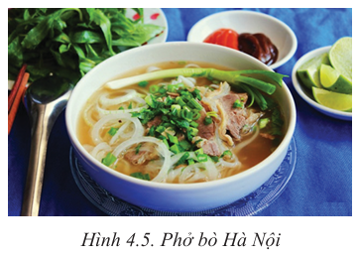  + Nhóm 2: Bánh cốm làng Vòng  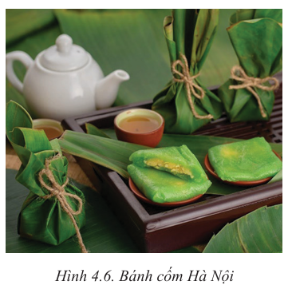  + Nhóm 3: Kem Tràng Tiền  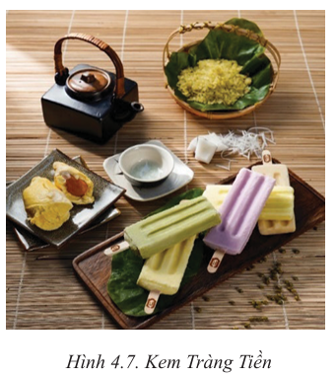  + Nhóm 4: Trà sen Hồ Tây  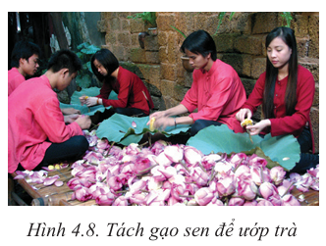  Mỗi nhóm đọc kỹ nội dung tư liệu được giao (có thể phát in hoặc trình chiếu).  Chắt lọc các thông tin quan trọng để giới thiệu món ăn, gồm:  - Nguồn gốc  - Nguyên liệu chính  - Cách chế biến cơ bản  - Hương vị đặc trưng  - Ý nghĩa văn hóa / ứng dụng thực tế (quà cưới, món quà sáng, thức uống tinh tế...)  => sản có thể là poster, slide powerpoint, tranh vẽ…  - GV tổ chức cho HS theo dõi video về trà sen hồ Tây:  Link: https://www.youtube.com/watch?  v=9Wscm8PiUug&ab_channel=B%C3  %A1oThanhNi%C3%AAn  Bước 2 : HS thực hiện nhiệm vụ học tập  - HS tìm tòi thông tin và trả lời.  - GV hướng dẫn, theo dõi, hỗ trợ HS nếu cần thiết.  Bước 3 : Báo cáo kết quả hoạt động và thảo luận  - GV mời đại diện HS trả lời câu hỏi.  - GV mời đại diện các HS khác nhận xét, bổ sung. GV giúp HS tóm tắt những thông tin vừa tìm được để đúc kết thành kiến thức bài học.  Bước 4 : Đánh giá kết quả, thực hiện nhiệm vụ học tập  - GV đánh giá, nhận xét, chuẩn kiến thức và rút ra kết luận:  - GV chuyển sang nội dung mới. | 4. Một vài món ăn đặc sắc của Hà Nội  - Phở Hà Nội:  + Nguồn gốc cải biến từ món "ngưu nhục phấn" Trung Hoa.  + Dùng bánh phở từ gạo mới, nước dùng ninh từ xương trong, ngọt.  + Ăn kèm: hành, húng Láng, ớt, chanh cốm.  + Món ăn đặc trưng tinh tế, phổ biến mọi thời điểm trong ngày.  - Bánh cốm:  + Đặc sản của làng Vòng – nếp thơm, cốm non, nhân đậu xanh, dừa.  + Màu xanh lá non, gói lá chuối, buộc dây lạt hồng.  + Là quà cưới truyền thống của người Hà Nội.  - Kem Tràng Tiền:  + Ra đời từ 1958, nổi tiếng với các vị: đậu xanh, sữa, cốm, socola.  + Đặc biệt: vừa đứng vừa ăn – nét văn hóa phố cổ.  + Gắn liền với ký ức nhiều thế hệ Hà Nội.  - Trà sen Hồ Tây:  + Ướp từ sen Quảng Bá (Hồ Tây) vào rạng sáng, ủ với trà 5–7 lần.  + Hương thơm ngấm sâu, giữ lâu; tượng trưng cho sự thanh tao.  + Thức uống sang trọng, đặc trưng của người sành trà Hà Nội.
C. HOẠT ĐỘNG LUYỆN TẬP
a. Mục tiêu: HS sử dụng kiến thức, kĩ năng đã học trong bài để giải quyết các vấn đề tình huống, bài tập nhằm khắc sâu kiến thức bài học.
b. Nội dung: HS trả lời các câu hỏi dựa trên kiến thức đã được tìm hiểu.
c. Sản phẩm học tập: Câu trả lời của HS
d. Tổ chức thực hiện
Tích hợp số:
Thay vì trình bày miệng, yêu cầu HS tìm "Review ẩm thực" (đánh giá) về các món này trên các trang du lịch uy tín (TripAdvisor, Google Maps...) để xem khách quốc tế nhận xét gì -> Phân tích tính lan tỏa của ẩm thực Hà Nội.
Bước 1: GV chuyển giao nhiệm vụ học tập
- GV yêu cầu HS thực hành theo nhóm nhiệm vụ học tập:
Cùng người thân (trong ngày nghỉ, dịp lễ, tết,…) thực hành chế biến 1 – 2 món ăn có sử dụng nguyên liệu địa phương. Ghi lại nội dung theo gợi ý sau:
– Tên món ăn.
– Chuẩn bị nguyên liệu.
– Cách chế biến.
– Chụp ảnh hoặc quay video món ăn em vừa thực hiện cùng người thân để giới thiệu với thầy cô, bạn bè.
– Cảm nghĩ của em sau khi thực hiện.
Bước 2: HS thực hiện nhiệm vụ học tập
- HS sử dụng kiến thức đã học, kiến thức thực tế để trả lời câu hỏi.
- GV hướng dẫn, theo dõi, hỗ trợ HS nếu cần thiết.
Bước 3: Báo cáo kết quả hoạt động và thảo luận
- GV mời đại diện HS báo cáo sản phẩm: ảnh, video món ăn mà HS cùng gia đình thực hiện.
- GV mời đại diện các nhóm khác nhận xét, bổ sung.
Bước 4: Đánh giá kết quả, thực hiện nhiệm vụ học tập
- GV đánh giá, nhận xét, chuẩn kiến thức: Không vẽ bậy lên di sản, không xả rác, tham gia các hoạt động bảo vệ di sản, tuyên truyền về giá trị của di sản, ...
D. HOẠT ĐỘNG VẬN DỤNG
a. Mục tiêu: Học sinh vận dụng vào bài học để giải quyết vấn đề thực tiễn cuộc sống, phát huy tính tư duy và khả năng sáng tạo.
b. Nội dung: HS sử dụng kiến thức đã học, kiến thức thực tế để giải quyết nhiệm vụ học tập.
c. Sản phẩm học tập: Câu trả lời của HS.
d. Tổ chức thực hiện
Bước 1: GV chuyển giao nhiệm vụ (Lựa chọn 1 trong 2 nhiệm vụ số hóa):
Nhiệm vụ 1: Thiết kế "Bản đồ ẩm thực số" (Digital Food Map) hoặc "Menu điện tử"
- Yêu cầu: Sử dụng phần mềm Canva hoặc PowerPoint để thiết kế một tờ rơi (Poster) hoặc Menu giới thiệu 3-5 món đặc sản địa phương (Tên, Nguyên liệu, Ảnh minh họa, Địa chỉ quán ngon).
- Yêu cầu kỹ thuật: Hình ảnh đẹp, bố cục rõ ràng, có trích dẫn nguồn ảnh.
Nhiệm vụ 2: Album ca dao số (E-Album)
- Yêu cầu: Sưu tầm các câu ca dao và trình bày trên Slide PowerPoint hoặc tạo một video ngắn (dùng CapCut hoặc Tiktok) lồng ghép hình ảnh món ăn với câu ca dao tương ứng.
Bước 2: Nộp sản phẩm
- HS nộp file ảnh/link video lên trang Padlet của lớp.
Bước 3: Đánh giá
- HS thả tim/bình luận (tương tác số) cho bài làm của nhóm bạn trên Padlet.
* Hướng dẫn về nhà
- Ôn lại kiến thức đã học.
- Làm bài tập được giao.
- Đọc trước và chuẩn bị kiến thức bài 5.

